MAPublisher 培训交流会邀请函
北京易凯图科技有限公司 【2019 培三】
关于举办“MAPublisher & Adobe Illustrator地图制图培训交流会 ”
（2019年 第三期 北京）的通知
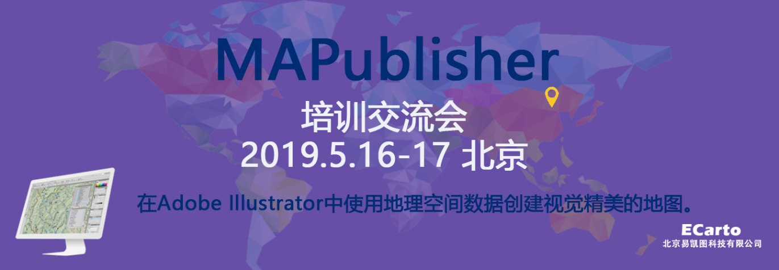
为了让用户更好的掌握 MAPublisher & Adobe Illustrator，以设计出视觉精美而又具有地理精度的地图产品，提升地图编制效率和效果，并增进行业用户之间的经验交流，北京易凯图科技有限公司拟定于2019年5月在北京举办第三期地图制图技能培训暨制图技术交流会。

一、时间地点
- 时间：2019年5月16号—17号，会期两天，15号下午报道
- 地点：万商如一酒店八角游乐园店2层会议室（北京市石景山区京原路1号）
- 交流会地点：景阳宏昌大厦 219室（北京市石景山区体育场南路2号）
- 报名截止时间：2019年5月10号；

二、参加人员
1、各类地图编制及出版机构、科研院所、高校及企业的制图员，希望了解并掌握利用 MAPublisher & Illustrator 方法以编制高质量地图；
２、需要使用GIS数据（库）来进行地图编制与更新的人员，以及在地图制图工作中遇到困难并希望寻求更优的制图技术路线的专业人员；
3、MAPublisher软件的新用户，希望更好的将MAPublisher及相关产品用于制图项目的生产技术人员；

三、培训内容及安排
时间 |  | 内容
5月15号下午2:00—6:00 |  | - 报道及资料领取， 软件安装；  - 地点：万商如一酒店一层大堂
5月16号上午（含茶歇） | 8：30—9：00 | - 致辞  - 公司介绍
 | 9：00—10：30 | Adobe Illustrator软件基础（一）  - 工作区  - 画板与地图尺寸  - 选择技巧  - 绘图工具  - 形状/路径编辑与合并  - 对象变换  - 描边与填充，使用颜色  - 文字注记  - 图层组织
 | 10：30—12：00 | Adobe Illustrator软件基础（二）  - 效果与图形样式  - 渐变、混合与图案  - 使用画笔（花边制作）  - 色带制作  - 图表制作  - 河流渐变  - 印前处理
午餐 12：00—13：30
5月16号下午  (含茶歇) | 13：30—15：00 | MAPublisher软件功能（一）  - 导入地图数据  - 转换地图数据  - 地图主题（符号化）  - 编辑和添加地图数据  - 地图属性操作
 | 15:00—15：30 | 您知道吗？——软件技巧与窍门介绍（一）
 | 15：30—17：00 | MAPublisher软件功能（二）  - 地图选择  - 标注功能  - 使用MAPublisher LabelPro  - 比例尺、指北针和图例  - 方里网、经纬网和索引  - 输出（影像/Geospatial PDF/GIS）
5月17号上午  （含茶歇） | ８：30—10：00 | MAPublisher & Illustrator 制图实践（一）  - 制图模板设计  - 导入数据库  - 表达式分层  - 地图符号配置  - 地图标注
 | 10：00—10：30 | 您知道吗？——软件技巧与窍门介绍（二）
 | 10：30—12：00 | MAPublisher & Illustrator 制图实践（二）  - 注记压盖调整  - 地名/道路/水系/境界处理  - 要素关系处理  - 公里网/经纬网/编辑  - 其他地图精编操作
午餐 12：00—13：30
5月17号下午  (含茶歇) | 13：30—15：00 | 相关产品介绍  - Geographic Imager & Photoshop制作影像与晕渲图  - Global Mapper制图处理介绍（数据下载、DEM晕渲、等高线生成、数据交换等）
 | 15：00—16：45 | 用户案例分享  制图技术交流
 | 16：45—17：00 | 总结

四、制图技术交流
软件技能培训同期，结合我们制图团队多年来的经验，我们将组织一个小型分享交流会（开放式），就地图制图生产中关注的问题进行交流和探讨，主要面向各单位制图技术负责人。交流的大体内容如下（不限于）：
    - 地图设计交流，包括字体设计、排版设计、色彩设计、图表设计、图集整饰设计等；
    - 地图编制原则及流程交流；
    - 地图规范交流，如国界的正确表示法、中国位置图及示意图的正确表示方法等；

五、费用
- 培训费为 2850 元/人,费用包括资料费、场地费、授课费、茶歇及餐费等等；
- 凡购买过 MAPublisher 软件且在免费维护期内（自购买或升级之日起一年以内）的用户均免费获得 1 个培训名额；
- 同一个单位派 3 人及以上可以获得 8 折（2280 元/人）优惠，学生可亨半价优惠；
- 参会人员交通及住宿费自理。

六、报名登记：
1、请填写注册登记表（见附件一）发送至：info@ecarto-bj.com
2、会务联系人：谢文静 15011032087；
2、本次培训15人以上即开班，如果报名人数过多，为保证培训效果，我们将控制总人数在40人以内；

七、备注说明
1、本次培训侧重操作技能与实践，用户可自带电脑，我们会提供软件和数据；
2、参加者将学习 MAPublisher 的基本知识并学习如何使用所有主要功能，以及许可节省时间的技巧和窍门。还将学习关于使用 Adobe Illustrator 的基本操作，因为它与 MAPublisher 相结合并用于制图生产。建议具备 Adobe Illustrator 的基本知识，但也不是必需的；
3、我们将为所有参加培训的人员颁发培训技能证书；
4、北京易凯图科技有限公司拥有对本次培训日期/地点/日程安排等内容修改的权利；
５、MAPublisher经验分享：如果您在地图编制工作中使用MAPublisher，并且有用它制作精美的地图，我们欢迎您分享经验，成为本次培训的嘉宾讲解人，若您感兴趣，请将分享的大致内容发送到 info@ecarto-bj.com ，一经采用，北京易凯图科技有限公司将免收培训费，同时赞助差旅费。

八、交通及酒店参考信息
1、交通指南
培训地点交通方便，距离首都机场大巴石景山线终点站万商花园酒店步行约1公里，距离北京地铁1号线八角游乐园站步行约600米。
2、酒店指南
万商如一酒店八角游乐园店订房电话：010-68601527（参会人员可享9折优惠，折后标间/大床价格均为305元/晚，5月为旺季，请提前自行预订）
或者选择预订附近其他的酒店（不同档次都有，均在2公里范围内），包括万达嘉华酒店（5星级）、万商花园酒店（4星级）、全季酒店、丽枫酒店、维也纳酒店、速八酒店等等。

附件一：培训报表名

201９年第三期MAPublisher & Adobe Illustrator地图制图培训

报名表
单位信息
名称
地址 |  |  |  |  | 邮编
参加培训人员名单
姓名 | 性别 |  | 部门 | 职务 | 手机 | 邮箱
培训费合计
培训费收款及发票开具单位如下：
户名： 北京易凯图科技有限公司
开户行：中国建设银行北京石景山支行
账号：11050164360000000654

培训费收费方式：
- 对公转账，请提前将培训费转账到上述账户
- 培训报到时，刷POS机交费。
北京易凯图科技有限公司
www.ecartotech.com
邮件: info@ecarto-bj.com
联系人：谢文静 15011032087

附二：2018年第一期/第二期培训回顾

2018年第一期培训（北京）
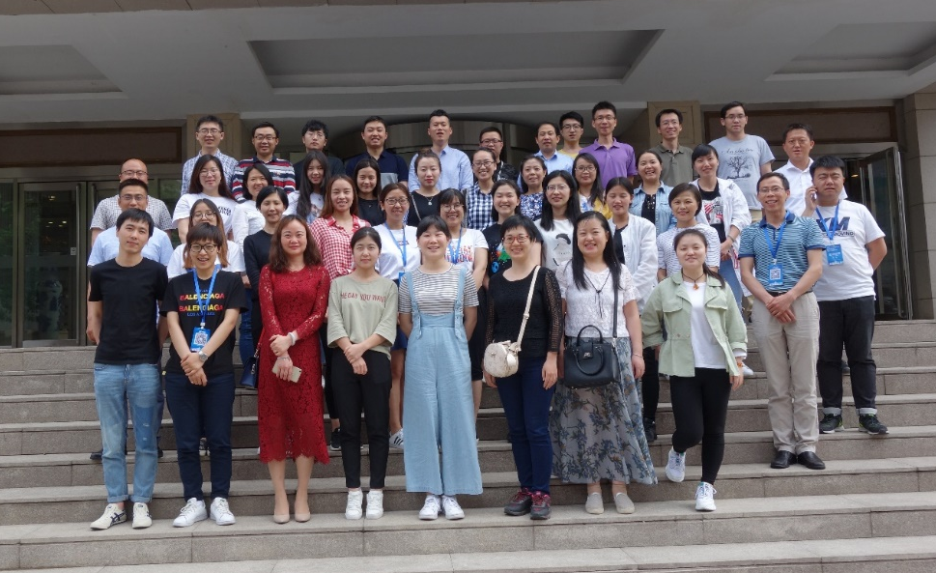
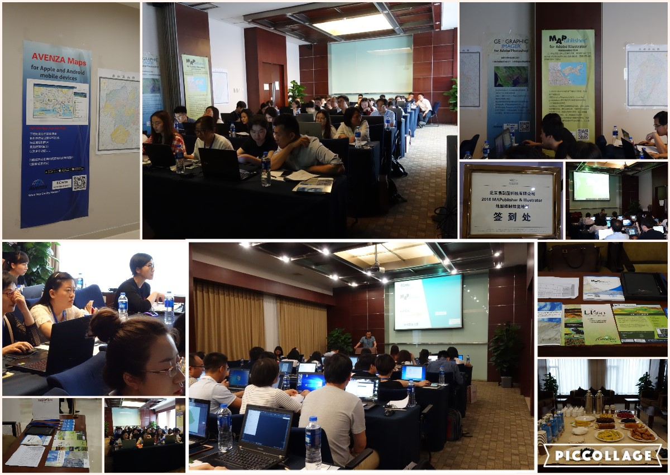

2018年第二期培训（广州）
